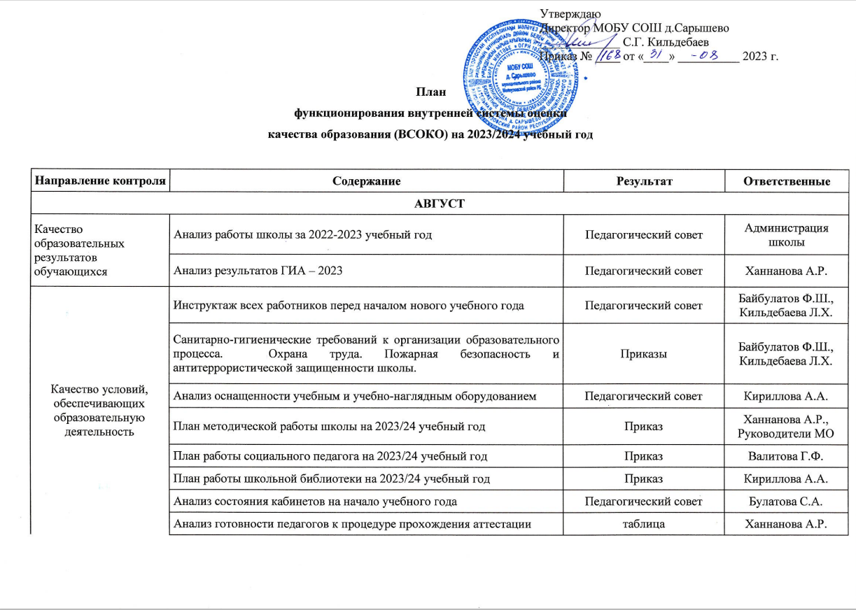
 | Коррекция деятельности рабочей группы по введению ФООП НОО, ООО, СОО. | Совещание при директоре | Ханнанова А.Р., Валитова Г.Ф.
 | Учет мнения участников образовательного процесса по реализации Рабочей программы воспитания и календарного плана воспитательной работы | Педагогический совет  Заседание Совета старшеклассников  Заседание Совета школы | Валитова Г.Ф.
 | Организация работы по межведомственному взаимодействию по профилактическим мероприятиям: Межведомственный комплексный план по предупреждению безнадзорности и правонарушений совместно с КДН и ЗП при дминистрации МР Мелеузовский район РБ и ОМВД России по Мелеузовскому району РБ (ОДН); План работы по предупреждению среди учащихся наркомании, токсикомании, алкоголизма, курения и воспитания здорового образа жизни, План работы Наркопоста, согласованные с врачом-наркологом ГБУЗ РБ г.Мелеуз ЦРБ | Планы | Валитова Г.Ф.
СЕНТЯБРЬ
Качество образовательных результатов обучающихся | Выявление численного состава обучающихся | Приказ | Кильдебаева Л.Х.
Качество образовательных результатов обучающихся | График проведения контроля успеваемости на 2023/24 учебный год. | Приказ | Ханнанова А.Р.
Качество образовательных результатов обучающихся | Входные диагностические работы (ВПР) | Справка | Ханнанова А.Р.
Качество образовательных результатов обучающихся | План работы по подготовке к ГИА в 2022-2023 учебном году | Приказ | Ханнанова А.Р.
Качество образовательных результатов обучающихся | План работы с отстающими обучающимися | Приказ | Ханнанова А.Р.
Качество образовательных результатов обучающихся | ВПР 5-9 классов (по графику) | Приказ | Ханнанова А.Р.
Качество образовательных результатов обучающихся | График мониторинга адаптации обучающихся 1-х, 5-х, 10-х классов на 2023/24 учебный год | Приказ | Валитова Г.Ф.
Качество образовательных результатов обучающихся | Проведение социально – психологического тестирования | Приказ | Валитова Г.Ф.
Качество образовательных результатов обучающихся | Трудоустройство выпускников 9-го класса | Отчет | Валитова Г.Ф.
Качество реализации образовательной деятельности | План работы с одаренными детьми | Приказ | Ханнанова А.Р.
Качество условий, обеспечивающих образовательную деятельность | Обновление информации на сайте школы | Внесение информации на сайт школы | Ханнанова А.Р.,  Валитова Г.Ф.
 | Изучение тем самообразования педагогов | Сводная таблица | Ханнанова А.Р.  Руководители МО
 | Школьный тур всероссийской олимпиады школьников | Приказ | Ханнанова А.Р.
 | Изучение укомплектованности школы педагогическими и иными работниками | Тарификационный список | Администрация
 | Мониторинг организации питания учащихся | Чек лист | Кириллова А.А.
 | Проведение тренировочных эвакуаций учащихся | Приказ | Байбулатов Ф.Ш.
ОКТЯБРЬ
Качество образовательных результатов обучающихся | Мониторинг адаптации обучающихся 1,5,10 классов | Посещение уроков. Справка | Ханнанова А.Р.
Качество образовательных результатов обучающихся | Диагностика адаптации учащихся 1, 5 классов. Выявление учеников с высоким, средним и низким уровнем подготовки к обучению в 1-м классе и на новом уровне общего образования. | Сводная таблица | Ханнанова А.Р.
Качество реализации образовательной деятельности | Участие учащихся в системе Всероссийских открытых уроков портала «Проектория» по ранней профессиональной ориентации (по дополнительному сообщению) | Отчет | Ханнанова А.Р.
Качество реализации образовательной деятельности | ВПР 5-9 классах (по графику) | Приказы | Ханнанова А.Р.
Качество реализации образовательной деятельности | Мониторинг уровня воспитанности | Справка  Заседание МО классных руководителей | Валитова Г.Ф.
Качество условий, обеспечивающих образовательную деятельность | Обновление информации на сайте школы | Внесение информации на сайт школы | Ханнанова А.Р.,  Валитова Г.Ф.
 | Проверка планов воспитательной работы. Соответствие содержания планов работы классных руководителей возрастным особенностям обучающихся; анализ актуальности поставленных задач и соотнесение их с задачами школы; изучение умения классных руководителей анализировать собственную работу с классом. | Справка  Заседание МО классных руководителей | Валитова Г.Ф.
 | Мониторинг качества питания учащихся | Чек лист | Кириллова А.А.
 | Мониторинг электронных журналов | Справка | Ханнанова А.Р.
НОЯБРЬ
Качество образовательных результатов обучающихся | Мониторинг качества обученности по итогам 1 четверти. Своевременность и правильность заполнения журналов | Справка | Ханнанова А.Р.
Качество образовательных результатов обучающихся | Участие учащихся в системе Всероссийских открытых уроков портала «Проектория» по ранней профессиональной ориентации (по дополнительному сообщению) | Отчет | Ханнанова А.Р.
Качество образовательных результатов обучающихся | Итоги выступления учащихся на муниципальном этапе ВСОШ | Совещание руководителей МО | Ханнанова А.Р.
Качество образовательных результатов обучающихся | Мониторинг среди обучающихся, по выявлению лиц наиболее уязвимых к воздействию идеологии терроризма | Таблица  Заседание Совета профилактики | Валитова Г.Ф.
Качество условий, обеспечивающих образовательную деятельность | Анализ работы методической работы школы за сентябрь-ноябрь | Совещание руководителей МО | Ханнанова А.Р.
 | Мониторинг качества питания учащихся | Чек лист | Кириллова А.А.
 | Обновление информации на сайте школы | Внесение информации на сайт школы | Валитова Г.Ф.
 | Организация работы внеурочной деятельности | Справка | Валитова Г.Ф.
ДЕКАБРЬ
Качество образовательных результатов обучающихся | Мониторинг качества обученности по итогам 2 четверти. Своевременность и правильность заполнения журналов | Справка | Ханнанова А.Р.
Качество образовательных результатов обучающихся | Проведение диагностик по выбору профессий «Мой темперамент», «Характер и профессия», «Профиль». | Отчет | Валитова Г.Ф.
Качество реализации образовательной деятельности | Контроль выполнения мероприятий дорожной карты перехода на новые ФООП НОО, ООО, СОО. | Педагогический совет | Администрация  школы
Качество реализации образовательной деятельности | Участие учащихся в системе Всероссийских открытых уроков портала «Проектория» по ранней профессиональной ориентации (по дополнительному сообщению) | Отчет | Ханнанова А.Р.
Качество реализации образовательной деятельности | Анализ реализации Рабочей программы воспитания и календарного плана воспитательной работы | Справка  Совещание при директоре | Валитова Г.Ф.
Качество условий, обеспечивающих образовательную деятельность | Анализ деятельности ШМО | Совещание руководителей МО | Ханнанова А.Р.
 | Подготовка Отчета по самообследованию | Отчет по самообследованию | Администрация школы
 | Обновление информации на сайте школы | Внесение информации на сайт школы | Ханнанова А.Р.
 | Мониторинг питания обучающихся | Чек лист | Кириллова А.А.
 | Мониторинг электронных журналов | Справка | Ханнанова А.Р.
ЯНВАРЬ
Качество образовательных результатов обучающихся | Мониторинг качества обученности по итогам 1 полугодия | Справка | Ханнанова А.Р.
Качество образовательных результатов обучающихся | Контроль реализации рабочих программ учебных предметов по итогам 1 полугодия в 10-11 классах | Справка | Ханнанова А.Р.
Качество реализации образовательной деятельности | Участие учащихся в системе Всероссийских открытых уроков портала «Проектория» по ранней профессиональной ориентации (по дополнительному сообщению) | Отчет | Ханнанова А.Р.
Качество условий, обеспечивающих образовательную деятельность | Обновление информации на сайте школы | Внесение информации на сайт школы | Валитова Г.Ф.
 | Мониторинг качества питания обучающихся | Чек лист | Кириллова А.А.
ФЕВРАЛЬ
Качество образовательных результатов обучающихся | Контроль уровня преподавания в 9, 11-х классах. | Посещение уроков, консультаций. Справка | Ханнанова А.Р.
Качество образовательных результатов обучающихся | Опросник детской депрессии М. Ковач 5-11 классы | Сводная таблица | Валитова Г.Ф.
Качество реализации образовательной деятельности | Подготовка учащихся школы к муниципальному этапу НПК | Совещание руководителей МО | Ханнанова А.Р.
Качество реализации образовательной деятельности | Участие учащихся в системе Всероссийских открытых уроков портала «Проектория» по ранней профессиональной ориентации (по дополнительному сообщению) | Отчет | Ханнанова А.Р.
Качество условий, обеспечивающих образовательную деятельность | Обновление информации на сайте школы | Внесение информации на сайт школы | Ханнанова А.Р.
 | Мониторинг качества питания обучающихся | Чек лист | Кириллова А.А.
 | Изучение достижений обучающихся на конкурсах, олимпиадах. | Сводная таблица. Совещание руководителей МО | Ханнанова А.Р.
МАРТ
Качество реализации образовательной деятельности | Мониторинг качества обученности по итогам 2 четверти. | Справка | Ханнанова А.Р.
Качество реализации образовательной деятельности | ВПР 4, 5-8, 11 классов (по дополнительному сообщению) | Приказы | Ханнанова А.Р.
Качество реализации образовательной деятельности | Участие учащихся в системе Всероссийских открытых уроков портала «Проектория» по ранней профессиональной ориентации (по дополнительному сообщению) | Отчет | Ханнанова А.Р.
Качество условий, обеспечивающих образовательную деятельность | Диагностика социально – психологической готовности учащихся 4 классов к обучению в среднем звене. | Сводная таблица | Валитова Г.Ф.
 | Обновление информации на сайте школы | Внесение информации на сайт школы | Валитова Г.Ф.
 | Организации работы классных руководителей с родительской общественностью | Справка  Заседание МО классных руководителей | Валитова Г.Ф.
 | Мониторинг качества питания обучающихся | Чек лист | Кириллова А.А.
 | Мониторинг электронных журналов | Справка | Ханнанова А.Р.
АПРЕЛЬ
Качество образовательных результатов обучающихся | Мониторинг готовности учащихся 4-х классов к обучению на уровне основного общего образования. Изучение качества преподавания КУК ОРКСЭ. | Посещение уроков. Выступление на совещании при директоре. | Ханнанова А.Р.
Качество реализации образовательной деятельности | Участие учащихся в системе Всероссийских открытых уроков портала «Проектория» по ранней профессиональной ориентации (по дополнительному сообщению) | Отчет | Ханнанова А.Р.
Качество реализации образовательной деятельности | Информационное сопровождение участников образовательных отношений по новым ФООП НОО,ООО,СОО | Педагогический совет | Ханнанова А.Р.
Качество условий, обеспечивающих образовательную деятельность | Обновление информации на сайте школы | Внесение информации на сайт школы | Ханнанова А.Р.
 | Опрос родителей, обучающихся по оценке качества работы педагогического коллектива | Проведение опроса | Администрация школы
 | Мониторинг качества питания обучающихся | Чек лист | Кириллова А.А.
МАЙ
Качество образовательных результатов обучающихся | Мониторинг результатов промежуточной аттестации 2-8, 10 классов | Справка | Ханнанова А.Р.
Качество образовательных результатов обучающихся | Мониторинг качества обученности по итогам 4 четверти и 2 полугодия | Справка | Ханнанова А.Р.
Качество образовательных результатов обучающихся | Мониторинг качества обученности по итогам 2022-2023 учебного года. Контроль заполнения классных журналов 1-11 классов на конец учебного года | Справка | Ханнанова А.Р.
Качество образовательных результатов обучающихся | Проведение повторной диагностики в 1-х классах | Сводная таблица | Ханнанова А.Р.
Качество образовательных результатов обучающихся | Анализ реализации Рабочей программы воспитания и календарного плана воспитательной работы | Справка  Совещание при директоре | Валитова Г.Ф.
Качество образовательных результатов обучающихся | Исследование удовлетворенности учащихся и родителей образовательными услугами и внеурочной деятельностью | Педагогический совет | Администрация
Качество образовательных результатов обучающихся | Организация работы классных руководителей по профилактике НАТ и ДТТ | Справка  Совещание при директоре | Валитова Г.Ф.
Качество образовательных результатов обучающихся | Мониторинг уровня воспитанности по итогам 2023-2024 учебного года | Справка  Совещание при директоре | Валитова Г.Ф.
Качество реализации образовательной деятельности | Участие учащихся в системе Всероссийских открытых уроков портала «Проектория» по ранней профессиональной ориентации (по дополнительному сообщению) | Отчет | Ханнанова А.Р.
Качество условий, обеспечивающих образовательную деятельность | Обновление информации на сайте школы | Внесение информации на сайт школы | Ханнанова А.Р.
 | Мониторинг качества питания обучающихся | Чек лист | Кириллова А.А.
 | Мониторинг электронных журналов | Справка | Ханнанова А.Р.
 | Подготовка к организации и проведению летней оздоровительной кампании | Приказ  Совещание при директоре | Валитова Г.Ф.
ИЮНЬ
Качество условий, обеспечивающих образовательную деятельность | Определение готовности гимназии к продолжению реализации новых ФГОС НОО и ООО в 2023/24 учебном году | Педагогический совет | Ханнанова А.Р.
 | Анализ работы МСШ, ШМО за 2023/24 учебный год. | Анализы работы МО, ШМО | Ханнанова А.Р. Руководители школы
 | Анализ состояния кабинетов на конец учебного года | Совещание при директоре | Булатова С.А.
 | Разработка проекта плана функционирования ВСОКО на 2023/24 учебный год | Проект плана | Администрация школы

